**CONSIDERAÇÕES IMPORTANTES PARA CRIAR UM PROJETO**

* **Definir atributos – Properties e Auto Properties:** 
  + Existem diversas formas de definir os atributos da classe, alguma mais simples e outras um pouco mais complexas.
  + A forma de definir atributos que sempre devemos considerar usar são as Properties e Auto Properties.
  + “Em um nível avançado de C#, usar properties (especialmente auto properties) é a abordagem mais recomendada para definir atributos. Isso maximiza a encapsulação, a flexibilidade e a manutenibilidade do código.”
  + Properties: Usadas quando você precisa implementar lógica de acesso e/ou validação.
  + Auto Properties: Usadas quando não há necessidade de lógica adicional, permitindo um código mais limpo e conciso.
  + Em uma classe mais complexa, você pode usar tanto properties quanto auto properties.

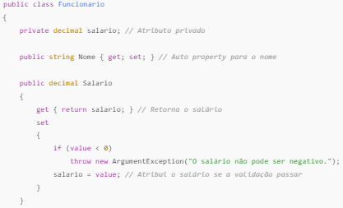

* **Encapsular funções – Criar métodos:**
  + Sempre analisar se o código possui algo que se repete ou pode ser repetir, para que assim possamos criar uma classe e encapsular essa função dentro da classe.
  + Exemplo: Criar uma classe que faz um cadastro, assim nessa classe nós fazemos com que o usuário passe os valores para os atributos na chamado do método.
  + “Embora possa haver exceções para funções muito simples ou em scripts pequenos, a prática geral em programação orientada a objetos é encapsular a lógica em métodos. Isso não apenas melhora a legibilidade e a organização do código, mas também torna a manutenção e a expansão do sistema muito mais gerenciáveis.”
  + EX:

